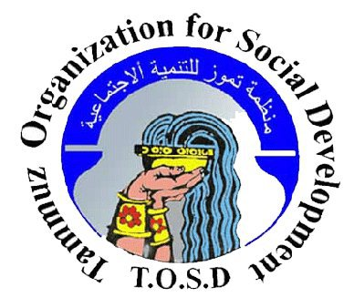
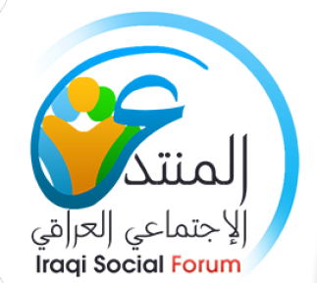

"دور الشباب في تحقيق السلام"

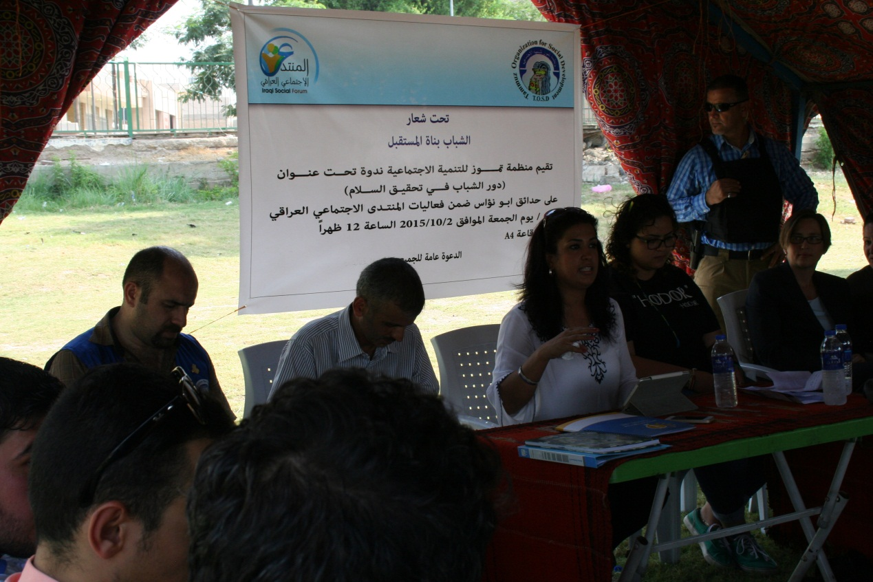
اقامت منظمة تموز للتنمية الاجتماعية ندوة حوارية بعنوان "دور الشباب في تحقيق السلام" وذلك ضمن فعاليات المنتدى الاجتماعي العراقي، على حدائق أبو نؤاس يوم الجمعة 2 أكتوبر 2015 .
تزامنت الندوة مع اليوم الدولي لنبذ العنف وهو ما ابتدأت به الندوة في التعريف بهذا اليوم الذي أتًخذ بذكرى ميلاد الشخصية العالمية المهاتما غاندي رمز التسامح واللاعنف.
قدمت خلال الندوة ثلاث مداخلات رئيسية تناولت الأولى منها والتي قدمتها الزميلة فيان الشيخ علي مفهوم السلام وإمكانية الشباب بالمساهمة في تحقيقه واعتماده كهدف لانطلاق العمل والمبادرات المدنية، كما تمت الإشارة إلى القوانين والقرارات الدولية التي تؤكد وتسعى لتحقيق السلام والتي كان آخرها أهداف التنمية المستدامة التي اعتمدتها الأمم المتحدة قبل ما يقارب الأسبوع حيث خُصص هدفين من أصل 17 هدف لتحقيق السلام والمجتمعات البشرية الآمنة وهما الهدفين 11 و 16 . وتم توضيح المناهج التي يجب ان يقوم عليها تعزيز السلام كمناهج حقوق الإنسان والمواثيق الدولية والاقتصاد وتوفير فرص العمل والتنمية الاقتصادية والمشاركة السياسية وصنع القرار ، المنهاج الاجتماعي والثقافي .
وقد تم التأكيد على أهمية التماسك الاجتماعي والحفاظ على التنوع وقبول الآخر والايمان بحقوق المرأة والمساواة الجندرية واعتماد نهج حقيقي للعدالة الانتقالية باعتبارها مقومات وأسس لبناء السلام يجب على الناشطين اعتمادها في سلوكياتهم وأعمالهم، في ظل وجود تحديات كبيرة تؤثر على العمل لإحلال
السلام كمشاكل النازحين وهجرة الشباب والبطالة وغيرها الكثير.

المداخلة الثانية تقدم بها الزميل الباحث الأستاذ غيلان حمزة والذي عرض خلالها تجارب دولية سبق وان قام بها شباب وناشطين في مجتمعات شهدت صراع ومنها تجارب في افريقيا، هذا بعد ان عرف السلم الأهلي واهمية انخراط الشباب في العمل لإرسائه .
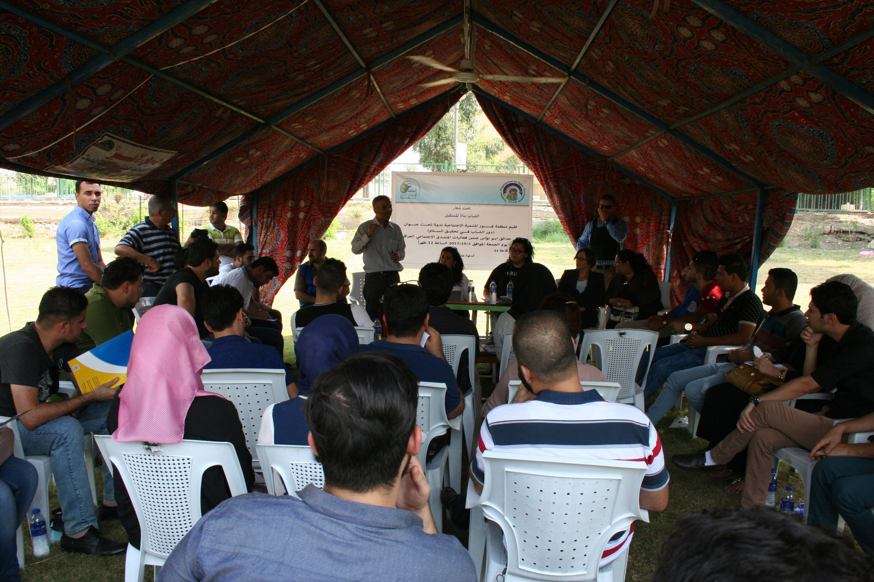
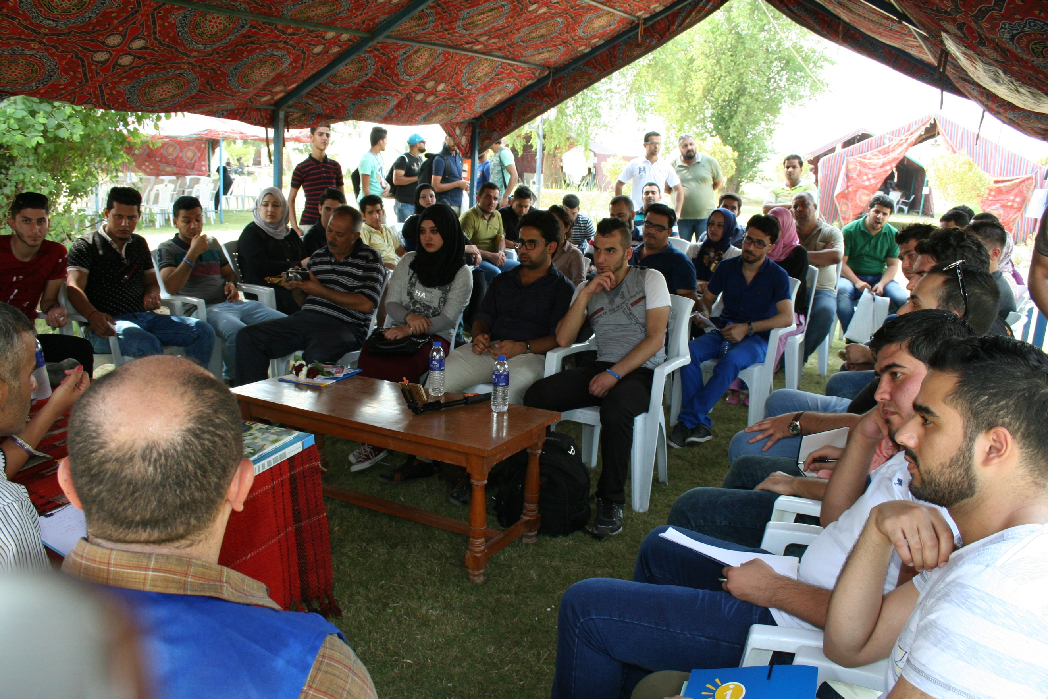
المداخلة الثالثة تقدمت بها الزميلة الناشطة الشابة نوف عاصي والتي عرضت تجربتها كشابة مع مجموعة شبابية في المبادرة لإقامة عدد من الفعاليات والمبادرات الطوعية لأجل تحقيق السلام وابرزها مهرجان بغداد دار السلام الذي اعتمد شعار "السلام هو الطريق" في موسمه هذا العام، حيث وضحت كيف تم التفكير بهذه المبادرة والأسباب التي دفعتهم والنتائج المتحققة وهي تجربة ناجحة تستحق إن تكون أنموذجا .

تميزت ندوة منظمة تموز في فعاليات المنتدى الاجتماعي العراقي بكثرة عدد المشاركين فيها وهم من اغلبية شبابية متنوعة الانتماءات القومية والدينية والذين كان لهم دور في إغناء الندوة بالمداخلات والرؤى والمقترحات. وأيضا شارك في الندوة السيدة آنيا ويلير مديرة مكتب فريدريش ايبرت والزميل يوسف إبراهيم مدير برامج العراق في المؤسسة وكان للسيدة آنيا مداخلة أكدت فيها على خطتهم كمؤسسة في اعداد قادة شباب يساهمون في تعزيز السلام و قيم الديمقراطية وحقوق الانسان في العراق .
بعد ان تناقش المتحاورون في الندوة بجدية وتفاعل كبير حول كيفية بناء السلام وعرض تجارب شخصية ومشاكل سبق وان قام المشاركين بالتدخل في حلها وتحقيق المصالحة فيها تم اختتام الندوة بعد ان استمرت ساعتين .
يذكر إن منظمة تموز للتنمية الاجتماعية سبق وان اقامت العشرات من الأنشطة والفعاليات الخاصة بتثقيف الشباب وبناء السلام وتعزيز التعايش السلمي المشترك .

المكتب الاعلامي
لمنظمة تموز للتنمية الاجتماعية
3/10/2015
لمزيد من المعلومات تابعوا موقعنا :
www.tammuz.org

